跟羽教授炒股日记：分析总结与数据可视化
文本挖掘报告｜按日期、板块、动作与个股提及结构化分析
指标 | 数值 | 指标 | 数值
日期节点 | 36 | 正文段落 | 802
文本字符 | 44,909 | 直接出现代码 | 84

一、核心结论
- 主题从早期“商业航天/周期资源”转向 4-5 月的“光通信/CPO/算力、芯片/半导体、机器人”。
- 交易框架高度围绕“资金认可 + 板块共振 + 技术触发”，常见信号包括主力资金流入、放量阳线、黄色均价线、5 日均线、炸板、分歧转一致。
- 操作语气不是单纯看多，而是频繁伴随风险提示；“观察/跟踪”最多，其后是“加仓/补仓”“风险/防御”“减仓/卖出/取关”。
- 文档缺少完整成交和收益数据，因此不能还原真实胜率、收益率或回撤。

二、数据可视化
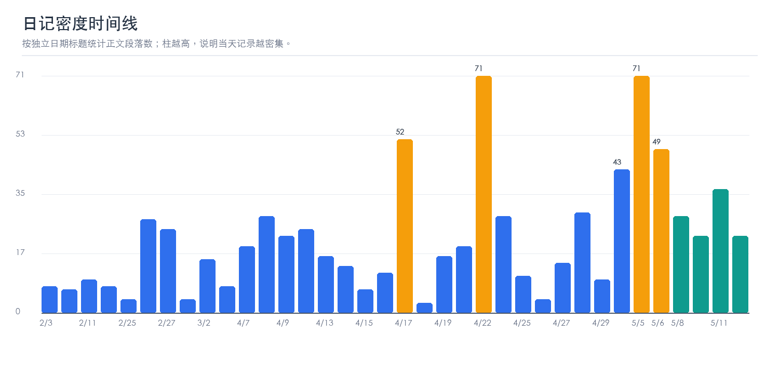
图 1：日记密度时间线
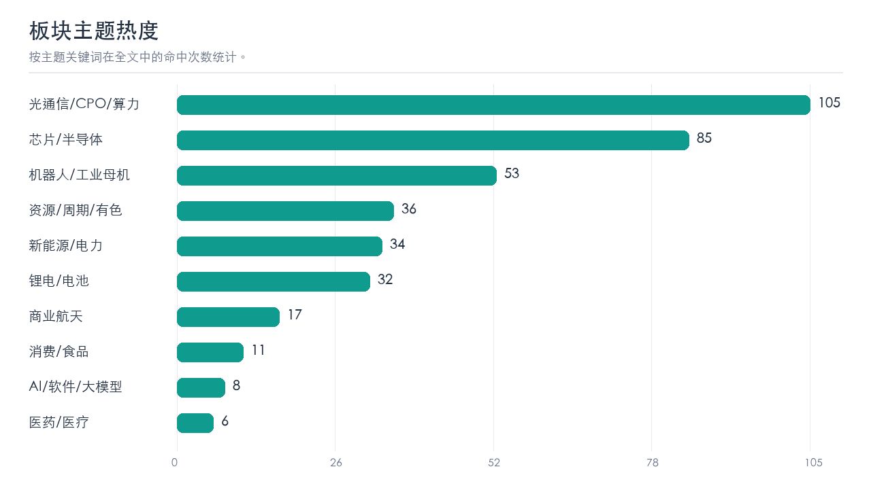
图 2：板块主题热度
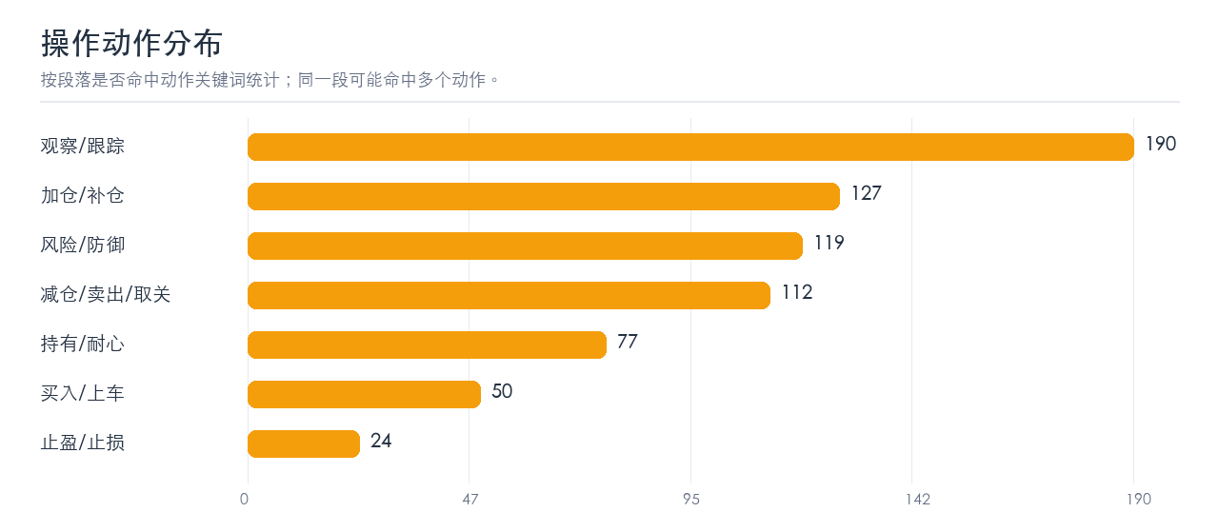
图 3：操作动作分布
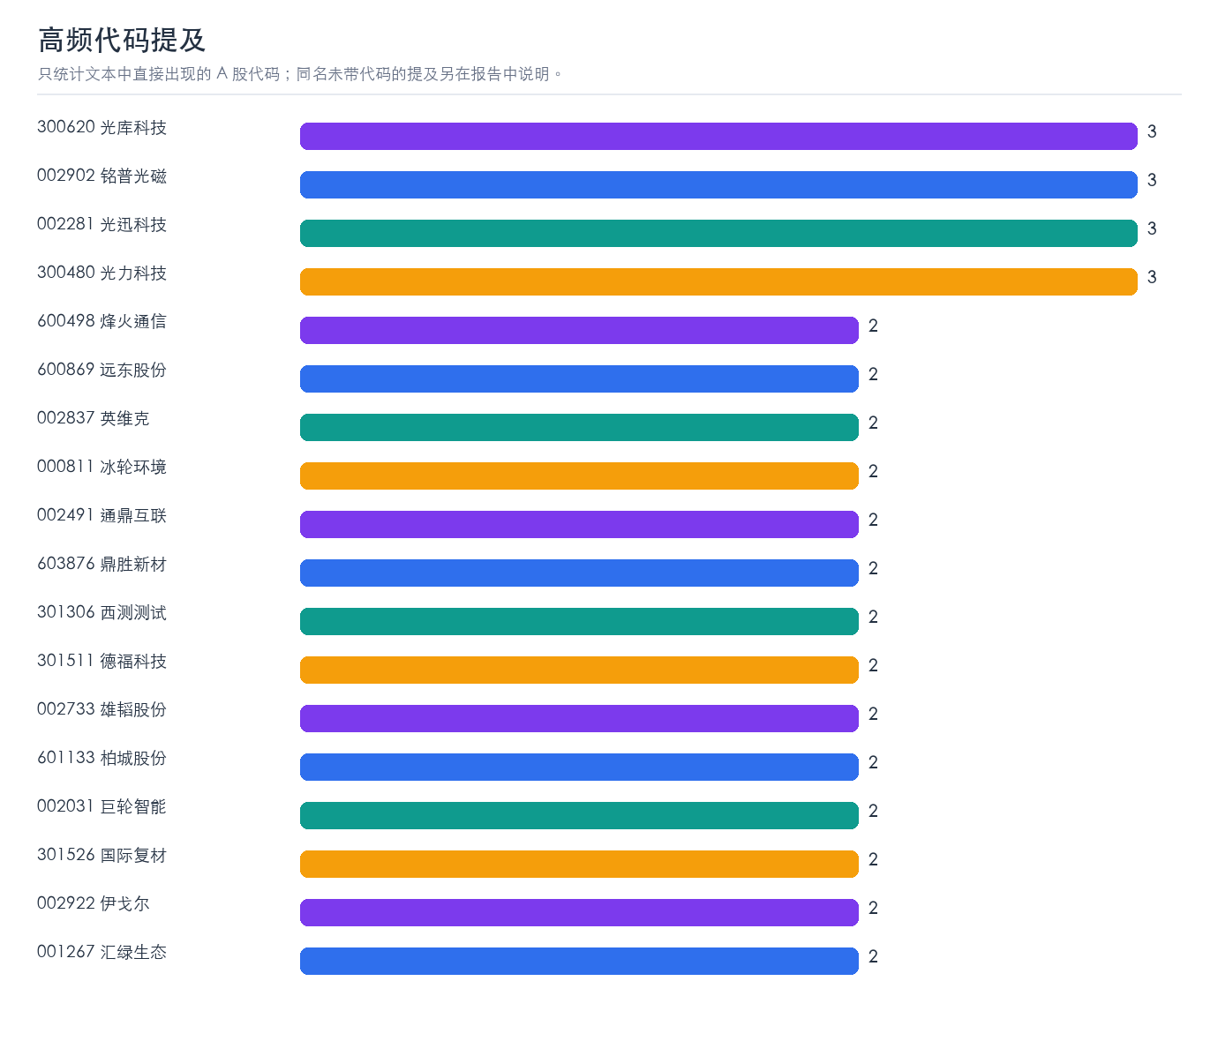
图 4：高频代码提及

三、结构化统计
记录最密集日期 | 正文段落数 | 字符数
4月22日 | 71 | 3902
5月5日 | 71 | 3467
4月17日 | 52 | 3110
5月6日 | 49 | 3330
4月30日 | 43 | 1458
5月11日 | 37 | 3808

动作类别 | 命中段落数
观察/跟踪 | 190
加仓/补仓 | 127
风险/防御 | 119
减仓/卖出/取关 | 112
持有/耐心 | 77
买入/上车 | 50
止盈/止损 | 24

板块主题 | 关键词命中次数
光通信/CPO/算力 | 105
芯片/半导体 | 85
机器人/工业母机 | 53
资源/周期/有色 | 36
新能源/电力 | 34
锂电/电池 | 32
商业航天 | 17
消费/食品 | 11
AI/软件/大模型 | 8
医药/医疗 | 6

代码/名称 | 提及次数
300620 光库科技 | 3
002902 铭普光磁 | 3
002281 光迅科技 | 3
300480 光力科技 | 3
600498 烽火通信 | 2
600869 远东股份 | 2
002837 英维克 | 2
000811 冰轮环境 | 2
002491 通鼎互联 | 2
603876 鼎胜新材 | 2
301306 西测测试 | 2
301511 德福科技 | 2

名称型候选标的 | 提及次数
凯格精机 | 42
汇绿生态 | 41
朗科科技 | 32
光迅科技 | 24
烽火通信 | 16
英维克 | 16
铭普光磁 | 14
中超控股 | 13
光库科技 | 13
华电能源 | 13
莲花控股 | 13
冰轮环境 | 11
华工科技 | 11
杭电股份 | 11
宇环数控 | 9
伊戈尔 | 8
东阳光 | 8
国际复材 | 8

四、策略画像
文本中的策略可以概括为：先判断大盘和主线板块是否处在可做周期，再观察主力资金是否持续流入；个股层面要求放量阳线、黄色均价线承接、5 日均线不破、炸板后能否回封等信号；仓位上强调分批关注、右侧确认、风险日降低仓位。
退出纪律主要围绕三类触发：炸板次数增加、跌破黄色均价线或开盘价、收盘跌破 5 日均线。多处出现“先减仓”“取消关注”“不让盈利变亏损”的表述，说明文档核心并不是预测本身，而是盘中根据资金和承接做动态修正。

五、数据口径说明
本报告是文本挖掘结果，不构成投资建议。所有图表基于关键词命中和代码识别：同一段话可同时命中多个类别；未带代码的个股名称通过名称模式抽取，可能存在少量误差；文档未提供完整成交记录，因此不能做真实收益回测。

